الجمهورية العربية السورية

جامعة دمشق

كلية الهندسة المعلوماتية

**عنوان المشروع**

***تقرير إنجاز المشروع /1/ في الهندسة المعلوماتية***

اسم الطالب الأول اسم الطالب الثاني

اسم الطالب الثالث اسم الطالب الرابع

اسم الطالب الخامس

فريق: اسم الفريق

بإشراف: اسم المهندس المشرف

تموز - 2020

# الملخص

هذا هو الملخص التجريدي، يحتوي ملخص عن المشروع بما لا يتجاوز 500 كلمة.

قم بكتابة الملخص بعد قيامك بكتابة المقدمة!

**الكلمات المفتاحية**: 5 كلمات

# 

# جدول المحتويات

**الملخص** **2**

**جدول المحتويات** **3**

**الفصل الأول: مقدمة** **5**

**الفصل الثاني: الدراسة المرجعية** **6**

**الفصل الثالث: دراسة المتطلبات** **7**

توصيف مشكلة المستخدم 7

توصيف المشكلة 7

قائمة بالمصطلحات 7

متطلبات النظام 7

قائمة المتطلبات الوظيفية 7

متطلبات أخرى للنظام 7

**توصيف المتطلبات الوظيفية** **8**

أصحاب المنفعة 8

الفاعلون وأهدافهم 8

حالات الاستخدام 8

حالات الاستخدام ذات توصيف عام 8

حالات الاستخدام ذات توصيف مفصل 9

**توصيف واجهة الاستخدام** **9**

**الفصل الرابع: التصميم التقني** **10**

مخطط الصفوف 10

أنواع المعطيات وتواقيع العمليات 10

المعمارية وتصميم النظام 10

الأنساق المعمارية وأنساق التصميم المستخدمة 10

الأنظمة الجزئية المكونة 10

توزيع الأنظمة الجزئية على العتاد 10

تخزين المعطيات الدائم 11

البروتوكولات الشبكية 11

تدفق التحكم الإجمالي 11

خطة تقسيم العمل 12

**الفصل الخامس: التنجيز والتحقق** **13**

**الفصل السادس: الخاتمة** **14**

**المراجع** **15**

# الفصل الأول: مقدمة

تأتي فقرة تقديم الفصل الأول في هذا المكان، يليها عدد من الفصول الفرعية

المقدمة هي ملخص وعرض إجمالي عن محتوى التقرير. يمكنك البدء بكتابتها بعد الانتهاء من إعداد التقرير بأكمله.

# الفصل الثاني: الدراسة المرجعية

ينبغي أن يساعد هذا الفصل القارئ على معرفة المفاهيم والأعمال السابقة التي يبنى عليها هذا العمل. إذا كان هذا الفصل مكتوبا بشكل جيد، فإنه يمهد للقارئ قراءة باقي فصول التقرير دون الاضطرار للعودة لمراجع خارجية.

# الفصل الثالث: دراسة المتطلبات

في هذا الفصل ستقوم بتوصيف المتطلبات Requirements التي يهدف المشروع لتحقيقها. من المهم تحديد هذه المتطلبات بشكل واضح ودقيق قبل البدء بعملية التصميم التقني.

## **توصيف مشكلة المستخدم**

### توصيف المشكلة

تحديد المشكلة للمستخدم النهائي للمشروع وطبيعة المشكلة التي يستهدف هذا المشروع حلها. ينبغي أن لا يتم كتابة هذا القسم من وجهة نظر المطور، أي لا ينبغي أن يتم سرد خصائص وميزات المشروع المخطط له، بل يتم سرد المشكلة من وجهة نظر المستخدم.

### قائمة بالمصطلحات

في هذا القسم يمكن تعريف وشرح بأية مصطلحات في مجال المشروع قد تكون مبهمة، واستخدامها بشكل متناسق عبر كامل التنسيق. يفضل تجنب التعريف بالمصطلحات المعلوماتية العامة المتفق عليها، والتركيز على المصطلحات الخاصة في سياق المشروع تحديدا.

## متطلبات النظام

### قائمة المتطلبات الوظيفية

قم بتوصيف متطلبات الوظيفية Functional requirements للنظام **بشكل موجز** على شكل قائمة مرقمة، بحيث يتضمن كل سطر متطلباً واحداً. ستقوم باستدعاء هذا الرقم في التوصيف المفصل للمتطلبات في الأقسام التالية.

|  |  |
| --- | --- |
| رقم المتطلب | شرح موجز عن المتطلب |
|  |  |

### متطلبات أخرى للنظام

في هذا القسم يمكنك ذكر أية متطلبات غير وظيفية Non-functional يحتاجها النظام، أو متطلبات خاصة لواجهة الاستخدام. هذا يشمل أي متطلبات متعلقة ببيئة تشغيل والمنصة المستهدفة (وب، موبايل الخ).

# توصيف المتطلبات الوظيفية

قم باستنباط حالات استخدام use cases بناء على المتطلبات في القسم السابق. إن حالة الاستخدام هي **عبارة عن مهمة محددة يقوم بها المستخدم بالاستعانة بهذا النظام**. يمكن للمستخدم أن يأخذ عدة أدوار ضمن النظام roles، لهذا فإننا نقوم بإسناد حالة الاستخدام لدور محدد. إن الدور ليس شخصا بعينه (يمكن للشخص أن يلعب أكثر من دور في أوقات مختلفة).

## أصحاب المنفعة

قم بتحديد جميع الأشخاص الذين لهم صلة بهذا النظام.

## الفاعلون وأهدافهم

قم بتحديد الفاعلين actors وهم أصحاب الأدوار الذين يتفاعلون مع النظام، والأهداف التي يرغبون بتحقيقها من خلال النظام.

## حالات الاستخدام

يمكن أن يتولد لدينا عدد كبير من حالات الاستخدام للنظام، وعليك أن تحاول سرد جميع حالات الاستخدام التي ترغب بتحقيقها ضمن النظام.

### حالات الاستخدام ذات التوصيف العام

في هذا القسم ستسرد جميع حالات الاستخدام مع توصيف نصي موجز لمراحل هذه الحالة، ورقم المتطلب الذي يوافق هذه الحالة.

|  |  |  |
| --- | --- | --- |
| حالة الاستخدام | توصيف عام لحالة الاستخدام | رقم المتطلب |
|  |  |  |

### حالات الاستخدام ذات التوصيف المفصل

في هذا القسم ستقوم بانتقاء عدد من حالات الاستخدام الجوهرية وتوصيفها على شكل خطوات مفصلة من بداية حالة الاستخدام إلى نهايتها. قد يبدو هذا القسم مملاً لكنه ضروري لمساعدتك على وضع التصميم التقني المناسب للمشروع.

|  |  |  |
| --- | --- | --- |
| حالة الاستخدام | توصيف مفصل لحالة الاستخدام | رقم المتطلب |
|  | 1. خطوة أولى 2. خطوة ثانية 3. ... |  |

# توصيف واجهة الاستخدام

في هذا القسم ستقوم بتوصيف واجهة الاستخدام لحالات الاستخدام الجوهرية التي قمت بتوصيفها بشكل مفصل في القسم السابق.

من أجل كل حالة استخدام، كيف سيقوم المستخدم بإدخال المعلومات وكيف ستظهر النتيجة. قم باستخدام Wireframes لتوصيف أجزاء الواجهة التي ستظهر في كل خطوة، وقم بتوصيف مسار الإبحار Navigation path الذي سيسلكه المستخدم من واجهة إلى أخرى. (يمكن الاطلاع على [هذا المثال](http://www.jdotking.com/works/disneyworld-app/))

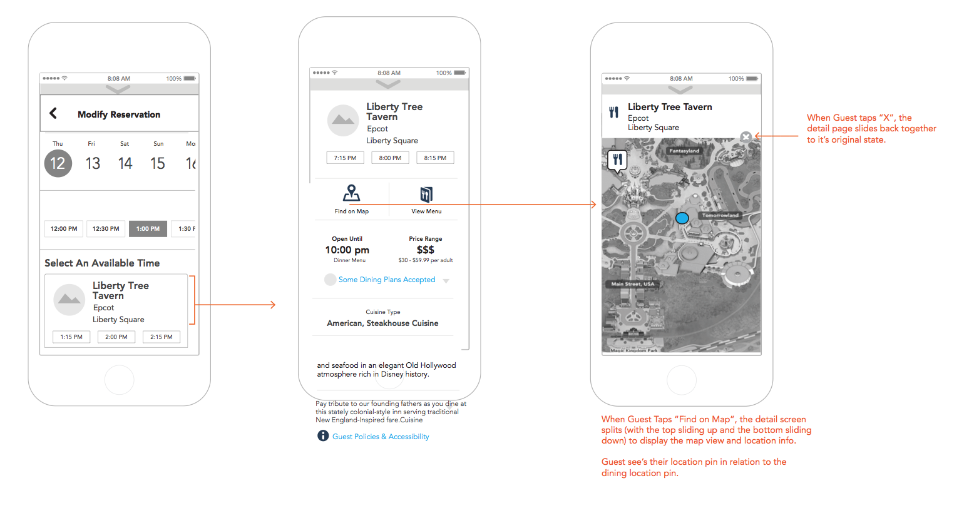

# الفصل الرابع: التصميم التقني

في هذا القسم ستقوم بوضع توصيف التصميم Technical Design Specification. من المهم القيام بهذه العملية بعد إنجاز توصيف المتطلبات وقبل المباشرة بعملية التحقيق Implementation.

## مخطط الصفوف

قم بإظهار جميع الصفوف وعلاقاتها. قم بإظهار الواصفات attributes والعمليات operations على هذه الصفوف فقط. التفاصيل المتعلقة بالأنواع Types والتواقيع signatures ستقوم بتوصيفها في القسم التالي.

حاول إظهار كامل المخطط في صفحة واحدة. إذا شعرت أنه غير واضح أو ممتلئ بشكل زائد بالتفاصيل، قم بوضع مخطط مصغر في صفحة واحدة، ثم قم بتكبير أجزاء من هذا المخطط تباعاً في الصفحات التالية مع شرح نصي عن الجزء المكبر.

## أنواع المعطيات وتواقيع العمليات

في هذا القسم ستقوم بتوصيف أنواع المعطيات Data Types وتواقيع العمليات Operation Signatures وذلك من أجل كل صف من الصفوف الوارد في القسم السابق.

## المعمارية وتصميم النظام

### الأنساق المعمارية وأنساق التصميم المستخدمة

الأنساق المعمارية architectural styles وأنساق التصميم design patterns هي أنساق مستخدمة لهيكلة النظام (مثلا Client-server)

### الأنظمة الجزئية المكونة

قم باستخدام UML package diagram لتوصيف النظم الجزئية التي تكون النظام.

### توزيع الأنظمة الجزئية على العتاد

هل يعمل النظام على أكثر من جهاز؟. مثلا متصفح وب (نظم جزئي أول) ومخدم وب (نظام جزئي ثاني) كل منهما يعمل على جهازين.

في حال كانت الإجابة لا، تجاهل هذا القسم، في حال كانت الإجابة نعم، بقم بتوصيف توزيع هذه الأجزاء الجزئية على كل جهاز.

### تخزين المعطيات الدائم

هل يقوم النظام بتخزين معطيات لتبقى حتى بعد انتهاء تشغيل النظام.

إذا كانت الإجابة لا، تجاهل هذا القسم، في حال كانت الإجابة نعم، قم بتحديد الأغراض التي تقوم بتخزينها، وقم بتوصيف استراتيجية التخزين. إذا كنت تستخدم صيغة الملف file format، قم بإرفاق مثل هذه الصيغ.

### البروتوكولات الشبكية

إذا كان النظام يعمل على جهاز واحد فغالبا يمكنك تجاهل هذا القسم. وإلا، فإن عليك توصيف بروتوكول التواصل المستخدم بين الجهازين (مثلاً Java TCP socket أو HTTP). يجب أن تشرح سبب اختيار آلية التواصل هذه، كما يجب أن تشرح أنواع الرسائل المتبادلة ومضمون وصيغة هذه الرسائل.

### تدفق التحكم الإجمالي

إن تدفق التحكم الإجمالي Global Control Flow هو آلية ترتيب تنفيذ التعليمات البرمجية في النظام. حاول توصيف الجوانب التالية:

* + - ترتيب التحقيق: هل النظام مقاد بإجرائية ثابتة procedure-driven على المستخدم أن يسير فيها بشكل دائم، أم مقاد بالأحداث event-driven بحيث ينتظر أحداث في حلقة انتظار ويستجيب بناء على هذه الأحداث التي يمكن أن ترد بشكل مختلف.
    - الاعتماد على الوقت: هل يوجد أية عدادات في نظامك؟ هل نظامك من النمط حدث-جواب event-response، أم هو نظام real-time. هل النظام ينفذ عمليات بشكل دوري؟
    - التساير: هل يستخدم النظام أكثر من نيسب thread؟ إذا كان نعم، فقم بتوصيف الأغراض التي تفصل بين النياسب وآلية المزامنة والتنسيق بينها.

## خطة تقسيم العمل

في هذا القسم ستقوم بسرد خطة تقسيم العمل بين أعضاء الفريق. ستتمكن من وضع خطة تقسيم عمل جيدة إذا كان التصميم التقني الذي وضعته شاملاً وقابلاً للتقسيم. عليك أن تأخذ بعين الاعتبار وضوح واجهات التخاطب بين الأجزاء المختلفة، والذي يسهل عملية الدمج لاحقاً بين الأجزاء المختلفة التي أنجزها كل عضو بمفرده.

|  |  |
| --- | --- |
| العضو | توصيف القسم من المشروع المسؤول عنه |
| العضو الأول |  |
| العضو الثاني |  |
| العضو الثالث |  |
| العضو الرابع |  |
| العضو الخامس |  |

# 

# الفصل الخامس: التنجيز والتحقق

يترك هذا الفصل فارغاً عند إرسال التقرير الأول. تشا

# 

# الفصل السادس: الخاتمة

فقرة تمهيدية للخاتمة

# المراجع

[1] Author Name, “Paper Title”, publication, year, issue (number), pages.

[2] Author Name, “Paper Title”, conference name (workshop name), location, year.

[3] Author Name, “Book Title”, publisher, location, year.

[4] Author Name, “Chapter Title” in “Book Name”, edited by Editor Name, publisher, location, year.

[5] Author Name (or outlet name), “Webpage Title”, published date, available at: <URL> [accessed date].